Втомлені / The Fatigued
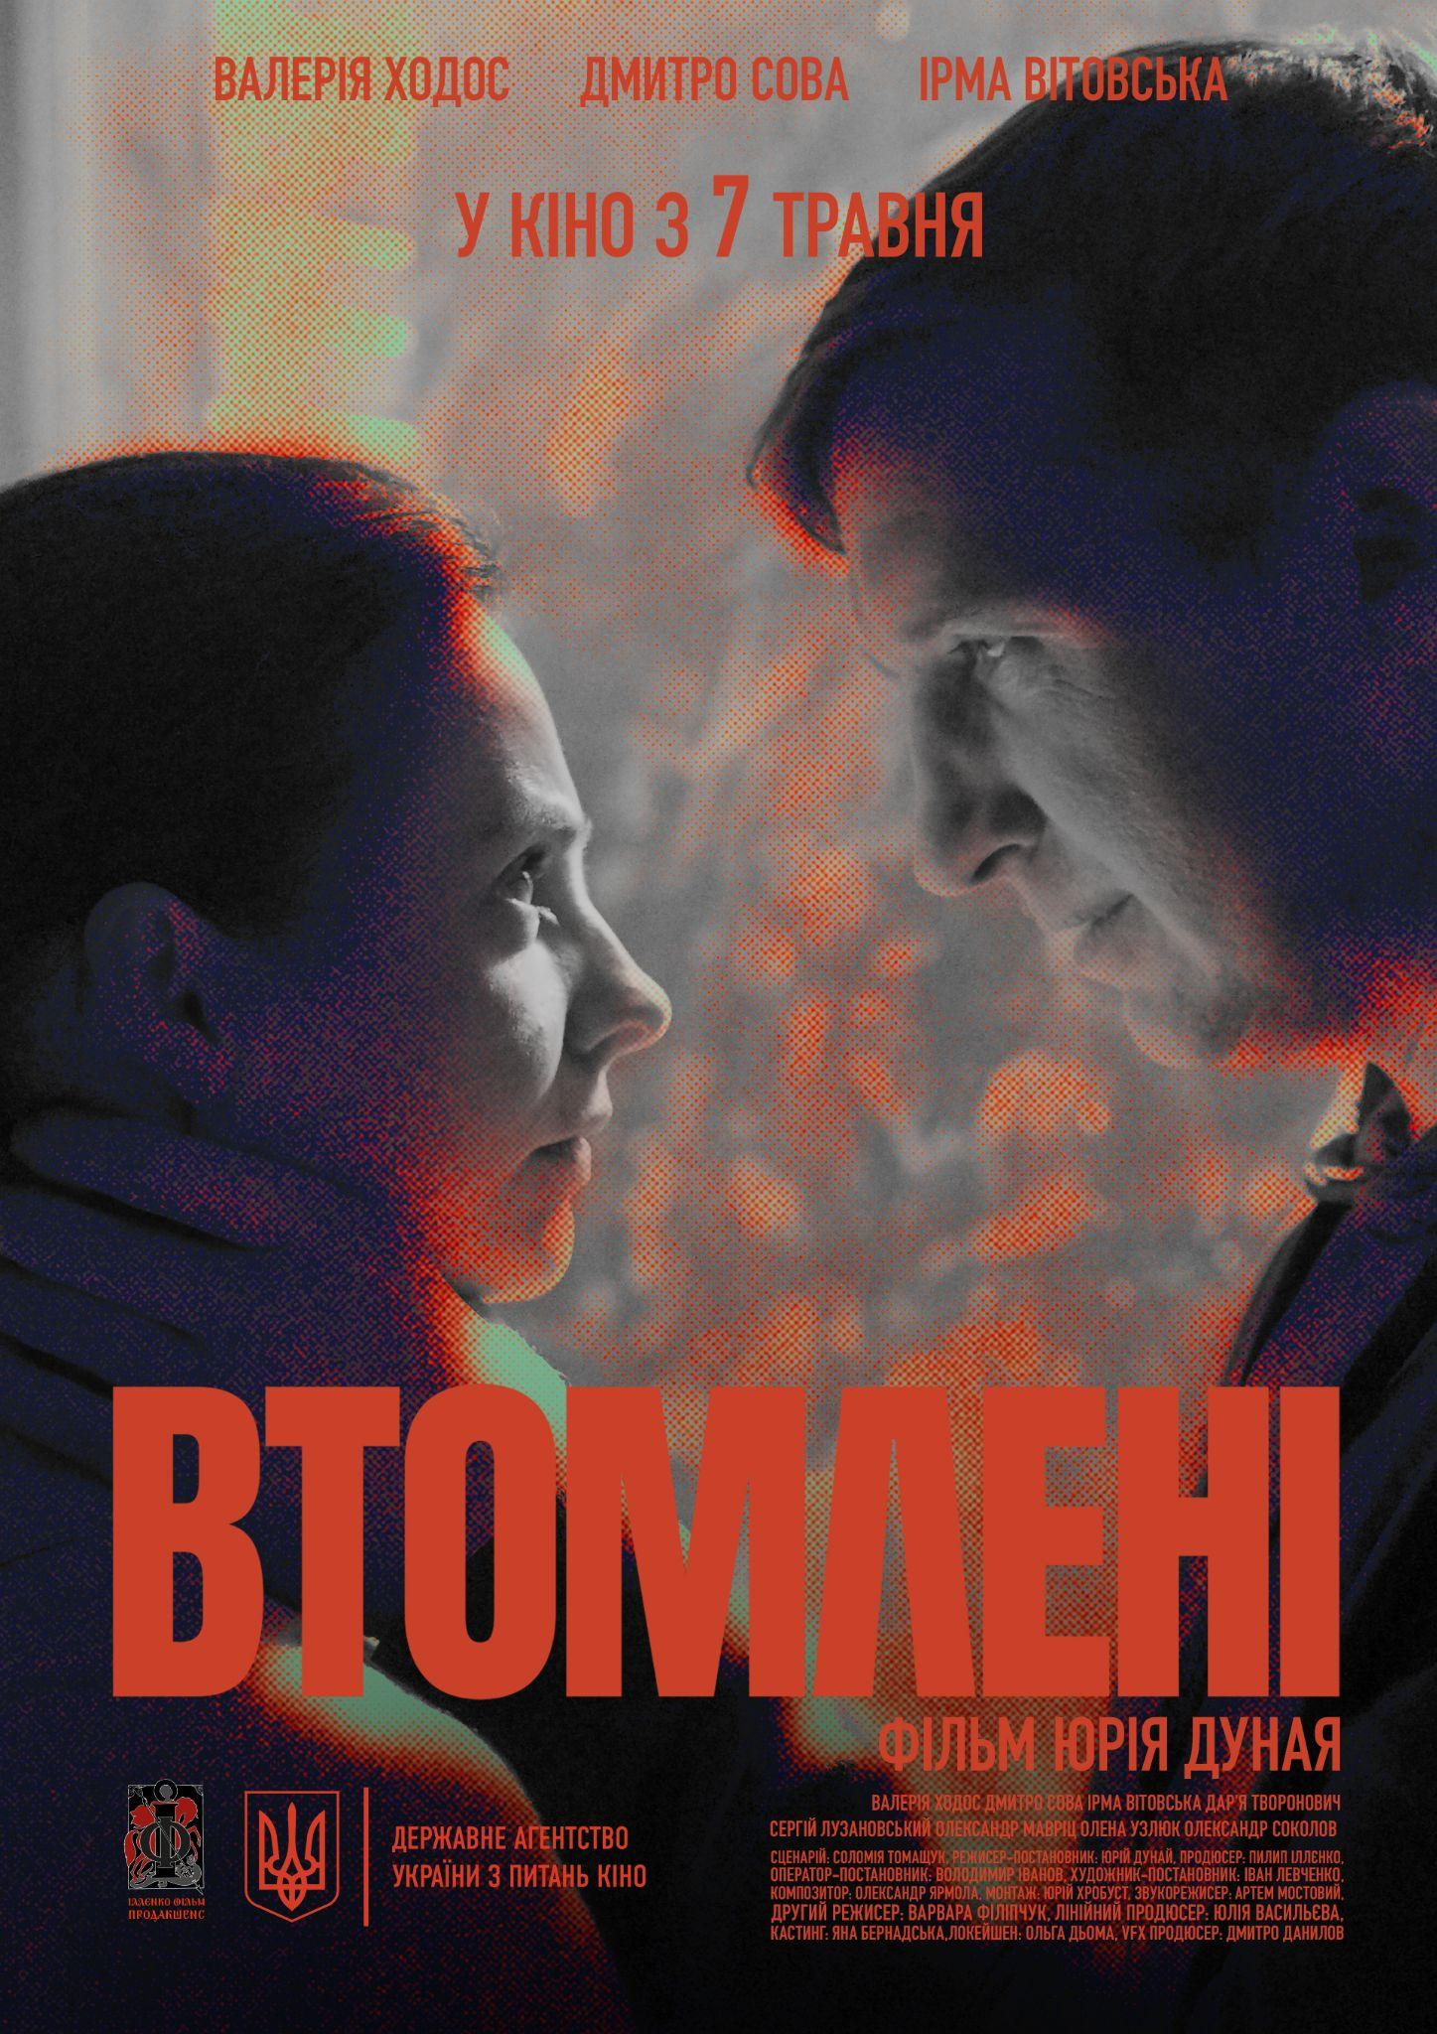
97 хв | Драма | Режисерський дебют
Премʼєра: 7 травня
Режисер: Юрій Дунай
Сценаристка: Соломія Томащук
Оператор-постановник: Володимир Іванов
Художник-постановник: Іван Левченко
Композитор: Олександр Ярмола
Продюсер: Пилип Іллєнко
У ролях: Валерія Ходос, Дмитро Сова, Ірма Вітовська, Олег Симороз, Дарія Творонович, Олена Узлюк, Олександр Мавріц, Олександр Соколов, Дарина Легейда, Сергій Лузановський, Маргарита Гура, Пилип Іллєнко та інші.
Виробник: ТОВ «Іллєнко Фільм Продакшенс»
Логлайн: На війні найстрашніше — не загинути. Найстрашніше — зустріти того, кого боїшся втратити.
Синопсис: Люба та Андрій — ветерани, які намагаються подолати травми війни та знайти підтримку одне в одному. Почуття дають їм надію, та байдужість оточення й власні страхи стають серйозним випробуванням для стосунків. Але навіть після болю є шанс на новий початок і внутрішнє зцілення. Це історія про боротьбу з невидимими ранами, відновлення та силу любові.
Тизер-трейлер: https://www.youtube.com/watch?v=eJ-fwDCH018
Постер та кадри з фільму: https://drive.google.com/drive/folders/10CYl21qkna_MT4lkEiKH6v3EWaCRQBI4?usp=drive_link

Соцмережі:
Facebook — https://www.facebook.com/profile.php?id=61574472192015#
Instagram — https://www.instagram.com/thefatigued.movie

До роботи над фільмом долучилися військовослужбовці та ветерани, які стали частиною команди та акторського складу.
Фільм є володарем Гран-прі Київського міжнародного кінофестивалю «Молодість» 2025 року.
Режисер Юрій Дунай за фільм «Втомлені» отримав спеціальну відзнаку Премії НСКУ імені Сергія Параджанова у 2026 році — «За експеримент та пошук особистої інтонації».

Про режисера
Юрій Дунай народився у 1979 році в Рівному, Україна. Він отримав вищу освіту за спеціальністю інженер оптичних приладів в Національному технічному університеті України (Київський політехнічний інститут), а згодом — опанував операторську майстерність у Національній кіношколі в Лодзі (Польща). Пізніше спеціалізувався на документальній режисурі в Київському національному університеті театру, кіно і телебачення. У 2023 році він взяв участь у програмі професійного розвитку FilmBridge Ukraine, організованій Вайда-школою у Варшаві. Юрій також є учасником Berlinale Talents (2014).
Хоча «Втомлені» — його режисерський дебют, Юрій Дунай є одним із найбільш досвідчених українських операторів-постановників. Він співпрацював з відомими українськими режисерами, зокрема Валентином Васяновичем, Тарасом Томенком, Марисею Нікітюк, польським режисером Мачеком Хамелою, а також багатьма іншими.
Вибрані роботи Юрія Дуная як оператора-постановника включають:
- «In the Rearview» / «Звідки куди» (2023, реж. Мачек Хамела) — шортліст «Оскара», фестивалі в Каннах, Торонто, Шеффілді, Одесі тощо.
- «Черкаси» (2019, реж. Тимур Ященко).
- «Між нами» (2021, реж. Соломія Томащук).
- «Кривавий вересень» (2021, реж. Георгій Фомін).
- «Креденс» (2013) та «Звичайна справа» (2012, реж. Валентин Васянович).
- «В деревах» (2014, реж. Марися Нікітюк).
- та багато інших, у тому числі операторські роботи у документальному альманасі Вавілон’13: «Сором», «Сі-бемоль», «Маски зкинуто», «Мобілізовані», «Щастя» (колективний приз за внесок в українське кіно на МКФ «Молодість» у 2014 році).
Юрій Дунай був оператором-постановником документального фільму «Сентиментальна подорож до планети Параджанова» (реж. Тарас Томенко, 2024 р.) виробництва ТОВ «Іллєнко Фільм Продакшенс» на замовлення «Суспільного».
Юрій Дунай був активним учасником руху Babylon’13 — громадського об’єднання кінематографістів, яке виникло як форма мистецького протесту та солідарності під час Революції Гідності та на початку війни в Україні. У 2014 році він, разом з іншими учасниками Babylon’13, став лауреатом Спеціальної премії за внесок у розвиток українського кіно від Міжнародного кінофестивалю «Молодість».
У червні 2025 року Юрій Дунай доєднався до лав Збройних Сил України.

Про роботу над фільмом
Юрій Дунай:
Ця історія зачепила мене насамперед своєю емоційною правдою. У центрі сюжету — не сама війна, а її наслідки для людини: травма, сором за власне тіло та спроба навчитися жити після пережитого. Люба не пам’ятає моменту свого поранення, і ця втрата пам’яті стає символом психологічного захисту. Водночас це створює внутрішню напругу історії, адже зрозуміло, що справжня причина її болю прихована глибше і рано чи пізно має повернутися.
Дмитро Сова:
Головний меседж цього фільму — що ми стоїмо перед великою проблемою, на яку зараз ніхто не звертає увагу. Війна так чи інакше закінчиться або перейде в якусь іншу фазу, і люди, які захищали, повернуться або будуть намагатися повертатися до соціального, нормального життя. І ми маємо бути готові допомагати їм.
Валерія Ходос:
Я хочу запросити глядача відкритися цій історії — історії кохання в наших реаліях. Серце, відкрите до травми іншої людини, особливо ветерана, — це основа здорового суспільства. Суспільства, яке бачить, цінує і бережно ставиться до тих, хто пережив найстрашніше. Без цього ми не зможемо створити для них гідні умови життя. Тому просто побудьте з нами ці півтори години. І, можливо, винесіть із собою більше чутливості до людей поруч. Бо хтось із них може проживати свою війну наодинці.

Новини проєкту:
Вийшов тизер-трейлер та оголошена дата премʼєри української драми «Втомлені»

